Родительский патруль на патрулировании …
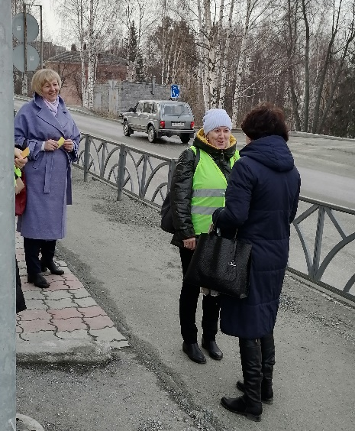
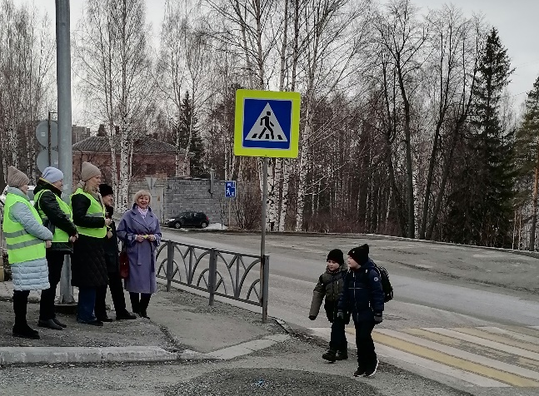
3 апреля 2023 года родители 4Б класса, учащихся и членов отряда «ЮИД» приняли активное участие в патрулировании по адресу: нерегулируемый пешеходный переход ул. Энтузиастов – 5 микрорайон, д. 59 – магазин «Консул».
Также в патрулирование приняла участие инспектор отдела ГИБДД МО МВД России «Качканарский» и начальник Управления образованием КГО.
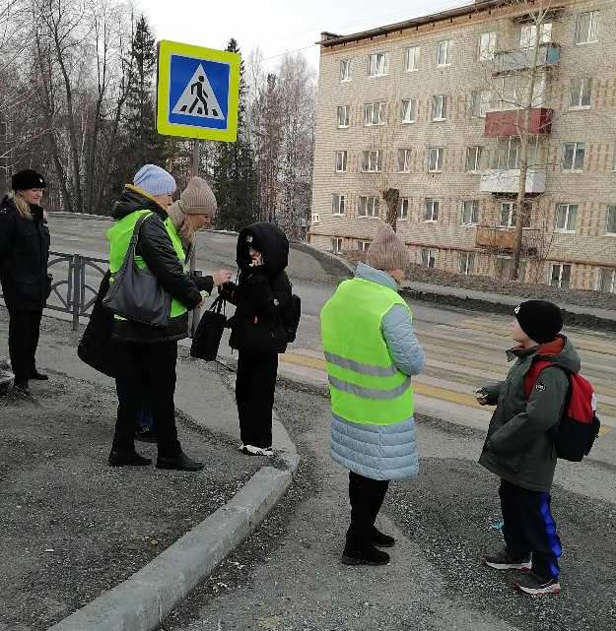
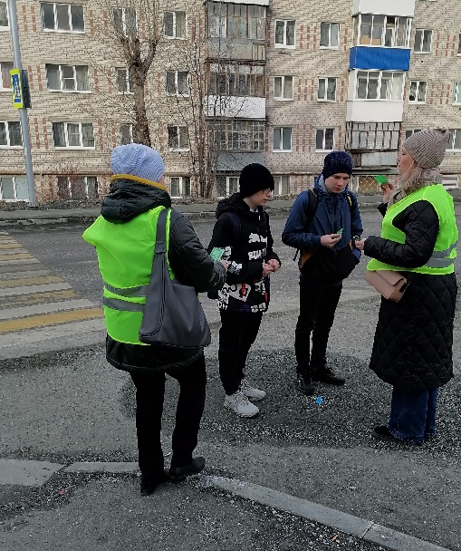
Участники акции контролировали соблюдение правил дорожного движения родителями и детьми-пешеходами по пути следования в школу, для того, чтобы в очередной раз привлечь внимание общественности к проблеме детского дорожно-транспортного травматизма и напомнить о необходимости строгого соблюдения правил дорожного движения. В ходе мероприятия не выявлено случаев нарушения ПДД детьми и взрослыми при переходе дороги по нерегулируемому пешеходному переходу. Пешеходам были выданы памятки о необходимости соблюдения ПДД.
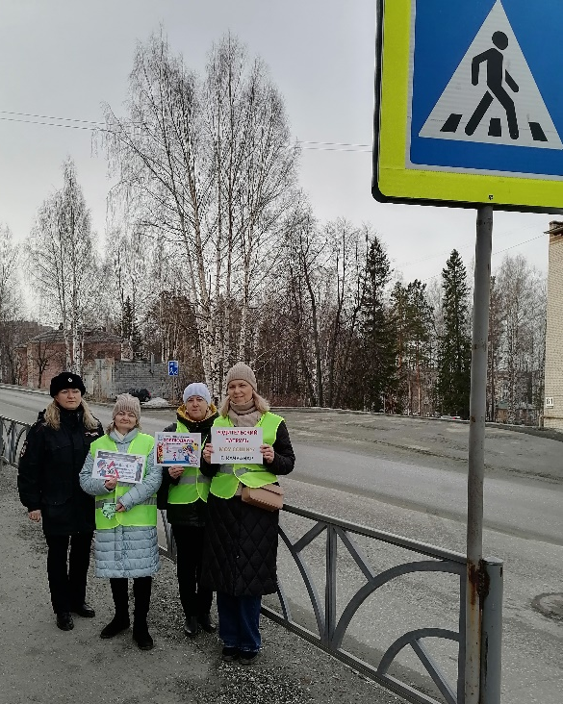

Благодарим родителей МОУ СОШ №7,
принявших участие в работе родительского патруля!

